仪器设备基本信息
仪器设备名称 | 便携式基因枪 |  |  |  |  | 所在单位仪器编号 |  |  | 2015000022 | 仪器设备英文名称
设备分类 | 其他仪器 |  |  |  |  | 原值（万元） |  | 23.88 | 仪器设备来源 | 购置 | 仪器设备类别 | 专用
运行状态 | 正常 |  | 共享模式 | 外部共享 |  | 主要科学领域 |  |  | 农学 | 规格型号 | GDS-80
产地国别 | 美国 |  | 生产制造商 | 威泰克有限公司 |  | 启用时间 |  |  | 2015-10-31 | 主要技术指标 | 传送压力范围：10 - 80 psi；枪体重量：1.2 kg；枪筒直径：植物4.5 mm、动物10 mm； 传送形式：无载体（Naked DNA）或金粉传递（带细胞壁植物细胞）；动力气体：氦气/氮气；加速原理：火箭喷嘴专利设计低压高效加速微粒；
主要功能 | 植物细胞体外转基因实验；动物细胞体外转基因实验；细菌、酵母基因转殖；植物活体叶片基因转殖；动物活体皮肤、肌肉基因转殖；动物活体脏器基因转殖 |  |  |  |  |  |  |  | 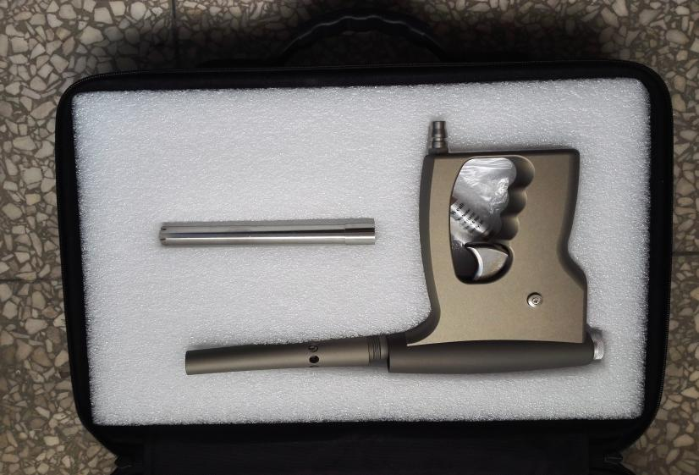
仪器设备所在单位信息
所属单位 |  | 河北省农林科学院棉花研究所 |  |  | 通信地址 |  | 石家庄市新华区和平西路598号
联系人 |  | 李伟明 |  |  | 联系电话 |  | 0311-87652078
电子邮箱 |  | 438366698@qq.com |  |  | 邮政编码 |  | 050051
对外开放共享规定 |  |  |  |  | 服务内容
参考收费标准
预约服务网址 |  | http://www.jicotton.com/

